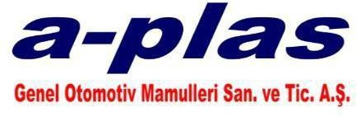

- ÇEVRE POLİTİKAMIZ -

**A-PLAS GENEL OTOMOTİV MAMÜLLERİ SAN.TİC. A.Ş.** ailesi olarak, Otomotiv sektörüne yönelik plastik komponent üretimimizde, çevre bilincine sahip

bir işletme olarak, yarınlarımız olan gelecek nesillere sağlıklı ve temiz bir çevre bırakmayı, bu doğrultuda da Çevre Yönetim Sistemimizi sürdürmeyi ve sürekli geliştirmeyi amaç edinmekteyiz.

Bu amaç doğrultusunda,

* Çevre Yönetim yasal ve diğer yükümlülüklerini yerine getirmek,

 Sürdürülebilir Çevre ilkelerini ve iklim değişikliğini dikkate alarak üretim faaliyetlerini yapmak,

 Faaliyetlerimiz sırasında ekosisteme ve çevreye zarar verilmemesini sağlamak,

 Firmamız ulaşım, taşıma ve endüstriyel faaliyetlerinden kaynaklanan gürültü emisyonlarına sebebiyet vermemeye dikkat etmek,

 Enerji verimliliği sağlayan ürünleri, hizmetleri ve teknolojileri satın almak, performansı yüksek tasarımları desteklemek,

 Tasarım aşamasından itibaren bütün süreçleri oluştururken enerji verimliliği sağlayan ve Çevre dostu olan teknolojileri dikkate almak,

 Her yıl belirlenen amaç ve hedefler doğrultusunda, çevre kirliliğinin

önlenmesi amacı ile, kaynakları etkin kullanarak ve geri kazanımı destekleyerek enerji tüketimini ve atık miktarını azaltmak,

 Yakın gelecekte yenilenebilir enerji kaynaklarını kullanmak,

 Kurulan Çevre Yönetim Sistemi çerçevesinde, tüm çalışanlarımızla işbirliği yaparak onlara bu bilinci aşılamak,

temel hedeflerimizdendir.

*YÖNETİM KURULU BAŞKANI*